Workshop
Schilderen voor boven de bank

Schilderen is op een andere manier kijken
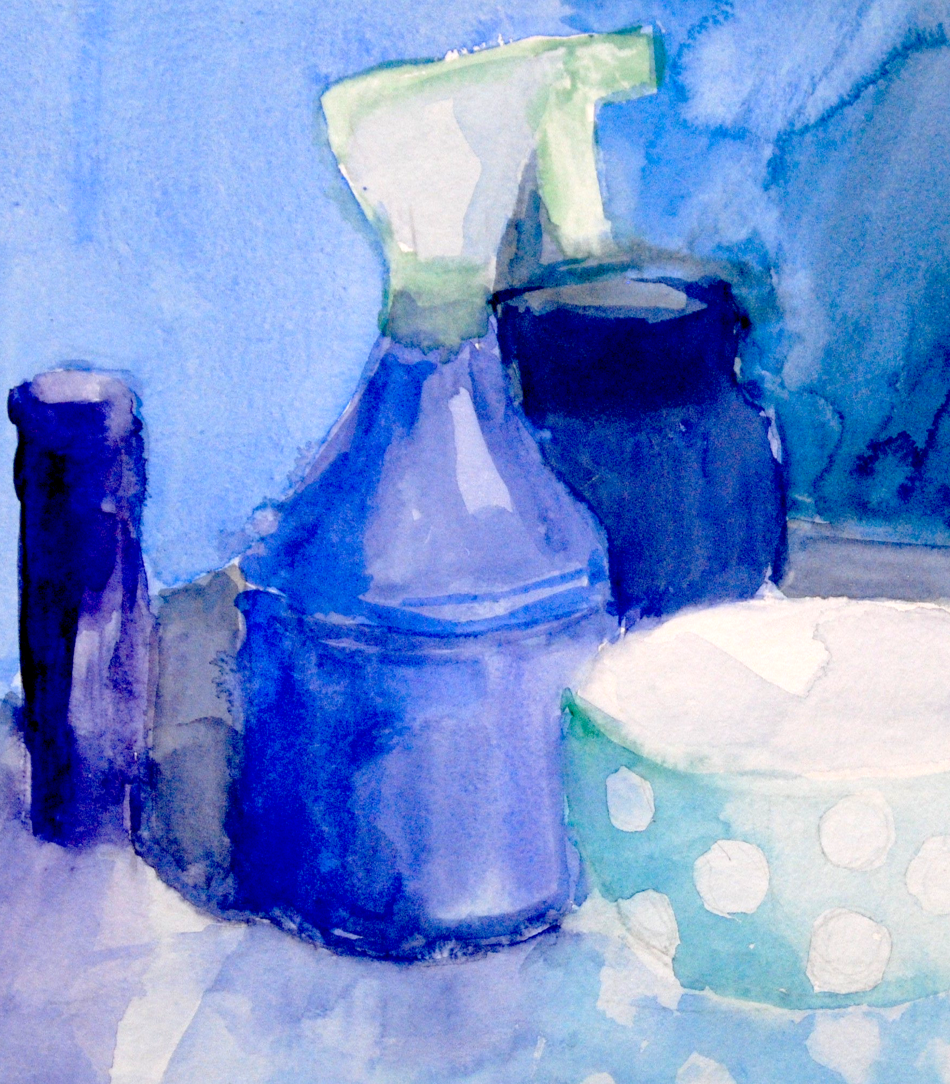
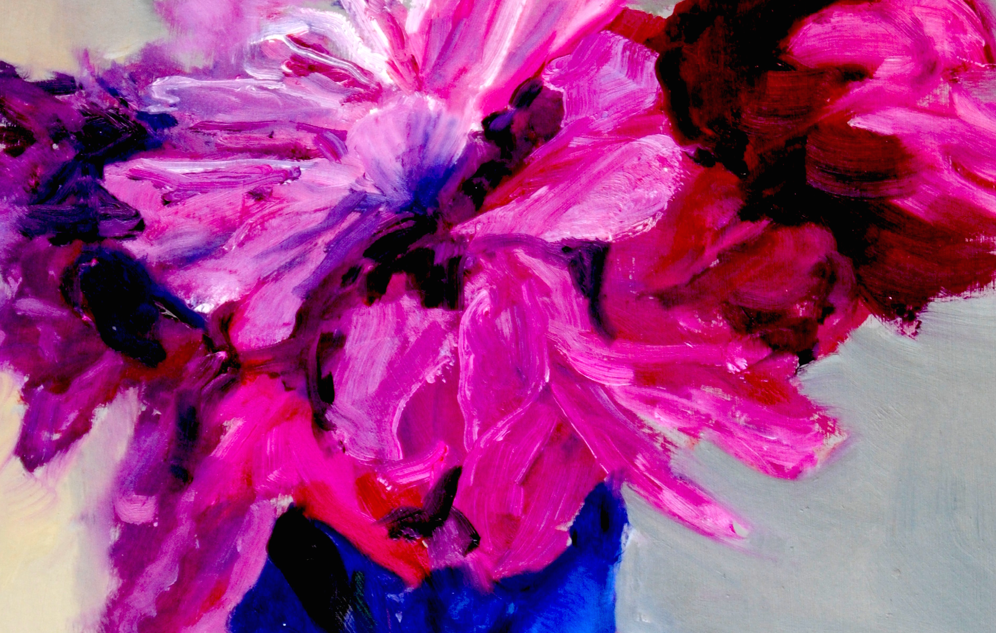
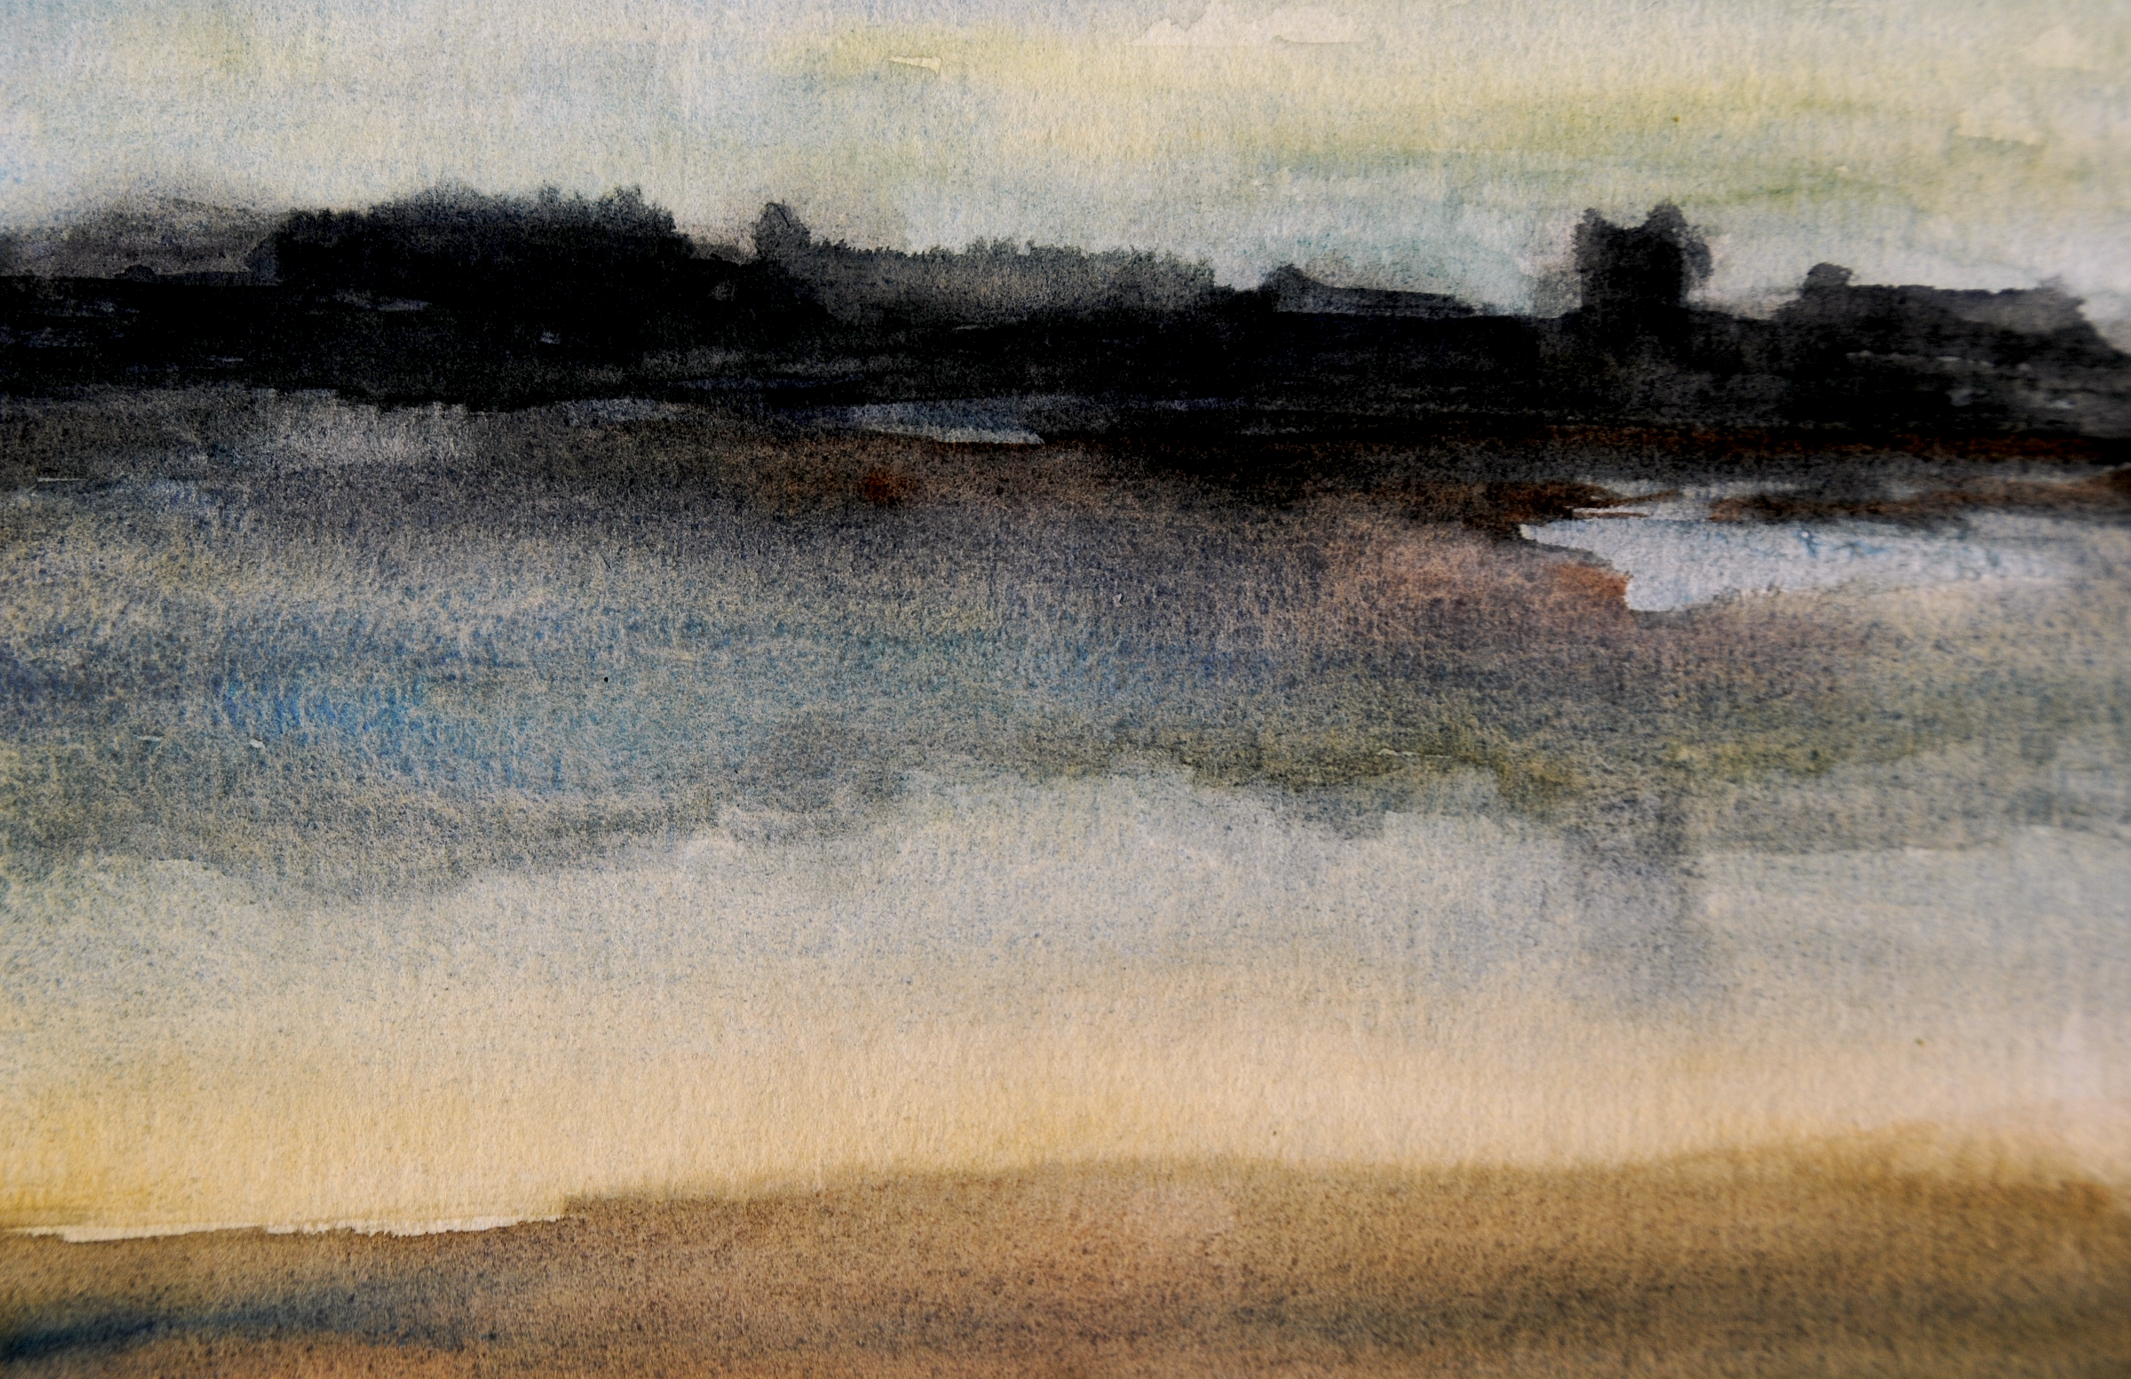

?
Een nieuwe woning, een lege muur en
“tja….. daar moet nog wat hangen, maar wat?????”

Soms kom je prachtige kunstwerken tegen, maar ja, het is
te duur (€€€€€)
te groot
te klein
en vooral de KLEUR staat je niet aan. Die past nu net niet bij je interieur.

Veel kunstenaars worden dol van zo’n opmerking, ze hebben het werk gewoon gemaakt en ze hebben helemaal niet gedacht aan de kleuren bij jou in huis.
Dus: ga zelf lekker aan het werk!
Neem kleurenstalen mee van je interieur. Een stukje stof van de bank en de kussens, een lik verf van de kleur die op de muur zit op een kartonnetje en een pluis van je tapijt.
Tijdens deze workshop ga je een abstract werk maken, een eenvoudig landschap of stil leven. Je gaat spelen met kleur en vorm. Neem ook de maten op van je schilderij. Hoe groot mag het worden?
Na vijf avonden ga je gegarandeerd met een schilderij de deur uit dat past.
En, zeg nu zelf, wat is er nu leuker dan zelf iets te maken voor boven de bank?!

Wanneer wordt deze workshop gegeven?
Op vijf vrijdagavonden van 19.00 tot 22.00 uur

data: 6 okt, 13 okt, 20 okt, 3 nov en 10 nov 2017

Wat zijn de kosten?
De kosten € 100,- voor 5 keer.
Voor de eerste bijeenkomst, het ontwerp, is het materiaal - papier en verf- inbegrepen.
Afhankelijk van de grootte van het werk komen daar tijdens de workshop nog materiaalkosten bij (gemiddeld € 20,- voor een schilderij van 50 bij 50 bij 3 cm). Je kunt ook, na de eerste workshopbijeenkomst, zelf voor materiaal zorgen.

Waar wordt de workshop gegeven?
Multifunctioneel Centrum (MFC) Engelbert
Woldjerspoorweg 5a
9723 ER Engelbert
telefoon 050-5496355

Interesse?
Bel of mail Franca Hiddink
f.j.m.hiddink@gmail.com
06-33696809 of 050-5492195

